

**Об утверждении границы охранной зоны, зоны регулирования застройки и зоны охраняемого природного ландшафта памятника истории и культуры "Памятный комплекс Коркыт ата", расположенного в Кармакшинском районе"**

***Утративший силу***

Решение Кызылординского областного маслихата от 10 июля 2015 года N 284. Зарегистрировано Департаментом юстиции Кызылординской области 30 июля 2015 года N 5079. Утратило силу решением Кызылординского областного маслихата от 17 марта 2021 года № 14

      Сноска. Утратило силу решением Кызылординского областного маслихата от 17.03.2021 № 14 (вводится в действие по истечении десяти календарных дней после дня первого официального опубликования).  
      В соответствии с Законом Республики Казахстан от 2 июля 1992 года "Об охране и использовании объектов историко-культурного наследия" Кызылординский областной маслихат **РЕШИЛ:**  
      Утвердить границу охранной зоны, зоны регулирования застройки и зоны охраняемого природного ландшафта памятника истории и культуры "Памятный комплекс Коркыт ата", расположенного в Кармакшинском районе, согласно приложений 1, 2 к настоящему решению.  
      Настоящее решение вводится в действие по истечении десяти календарных дней после дня первого официального опубликования.

|  |  |
| --- | --- |
| *Председатель 38 сессии* | *Секретарь Кызылординского* |
| *Кызылординского областного маслихата* | *областного маслихата* |
| *Т. Шаутай* | *А. Альназарова* |
| *СОГЛАСОВАНО* |
| *Руководитель государственного* |
| *учреждения "Управление культуры,* |
| *архивов и документации* |
| *Кызылординской области"* |
| *____________ Е.Абдрахманов* |
| *"10" июля 2015 года* |

|  |  |
| --- | --- |
|  | Приложение 1 к решению Кызылординского областного маслихата от "10" июля 2015 года № 284 |

**Граница охранной зоны, зоны регулирования застройки и зоны охраняемого природного ландшафта памятника истории и культуры "Памятный комплекс Коркыт Ата", расположенного в Кармакшинском районе**

|  |  |  |  |  |  |  |
| --- | --- | --- | --- | --- | --- | --- |
| № | Наименование памятника истории и культуры,   дата | Вид памятника | Местонахождение памятника | Площадь охранной зоны | Плошадь регулирования зон застройки | Площадь зоны охраняемого природного ландшафта |
| 1 | Группа памятников, расположенных на исторически сложившейся территории памятного комплекса Коркыт Ата (1980 год):   Стелла  Хилует  Амфитеатр   Музей Коркыт Ата  Скульптура Кошкар | Градостроительство и архитектура  Градостроительство и архитектура  Градостроительство и архитектура  Градостроительство и архитектура  Градостроительство и архитектура | 18 километров к северо-западу от поселка Жосалы | 2,75 гектар | 6,27 гектар | 11,07 гектар |

|  |  |
| --- | --- |
|  | Приложение 2 к решению Кызылординского областного маслихата от "10" июля 2015 года № 284 |

**СХЕМА Граница охранной зоны, зоны регулирования застройки и зоны охраняемого природного ландшафта памятника истории и культуры "Памятный комплекс Коркыт Ата", расположенного в Кармакшинском районе**

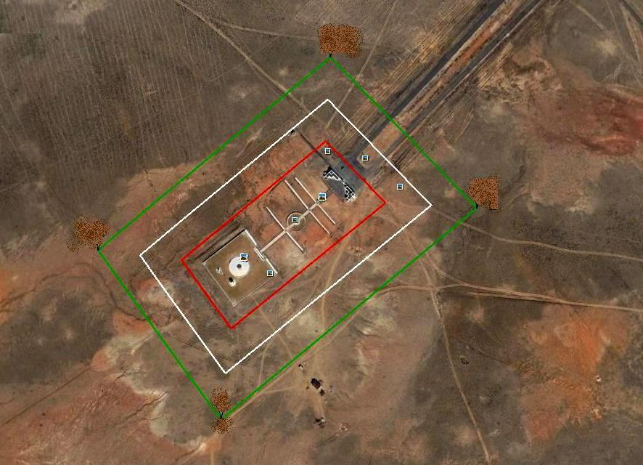

      Площадь охранной зоны : S= 2,75 гектар.  
      Площадь регулирования зон застройки: S= 6,27 гектар.  
      Площадь зоны охраняемого природного ландшафта: S= 11,07 гектар.  
      Общая площадь: S=20,09 гектар.

© 2012. РГП на ПХВ «Институт законодательства и правовой информации Республики Казахстан» Министерства юстиции Республики Казахстан